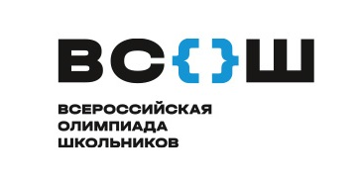Список участников МЭ ВсОШ **по английскому языку**

|  |  |  |  |  |  |  |
| --- | --- | --- | --- | --- | --- | --- |
| № п/п | Фамилия | Имя | Отчество | Название общеобразовательного учреждения | Класс | Подпись |
|  | Осадчук | Пётр | Васильевич | МБОУ "Горная СШ" | 7 |  |
|  | Чичкин | Артем | Олегович | МБОУ "Горная СШ" | 10 |  |
|  | Иванова | Ульяна | Дмитриевна | МБОУ "Горная СШ" | 10 |  |
|  | Галямова | Полина | Хамитовна | МБОУ "Горная СШ" | 10 |  |